|  |  |  |  |  |  |  |  |  |  |  |  |  |
| --- | --- | --- | --- | --- | --- | --- | --- | --- | --- | --- | --- | --- |
| Manuale dell’utente  Progetto  STRAGAME   |  |  | | --- | --- | | Riferimento |  | | Versione | 1.0 | | Data | 13/02/2021 | | Destinatario | Prof.ssa F. Ferrucci | | Presentato da | STRANIVERSITY (Umberto Mauro, Vincenzo Iovino, Mario Maffettone, Carmine Laudato) | | Approvato da |  | |

RevisionHistory

|  |  |  |  |
| --- | --- | --- | --- |
| **Data** | **Versione** | **Descrizione** | **Autori** |
| 13/02/2021 | 0.1 | Stesura | Carmine Laudato  Mario Maffettone |
| 13/02/2021 | 1.0 | Revisione | Carmine Laudato  Mario Maffettone  Umberto Mauro  Vincenzo Iovino |

Sommario

**1.** **Introduzione** 3

**2.** **Funzionalità dell’utente non registrato** 4

**2.1.** **Homepage** 4

**2.2.** **Registrazione** 5

**2.3.** **Lettura news** 5

**2.4.** **Visualizzare pubblicazioni** 6

**3.** **Funzionalità dell’utente** 7

**3.1.** **Creazione Topic** 7

**3.2.** **Creazione Recensione** 8

**3.3.** **Segnalazione Bug** 9

**3.4.** **Segnalazione di una pubblicazione** 9

**3.5.** **Commentare una pubblicazione** 10

**4.** **Funzionalità dell’admin** 11

**4.1.** **Inserimento news** 11

**4.2.** **Inserimento prodotto videoludico** 11

**4.3.** **Gestione delle segnalazioni** 12

**4.4.** **Eliminazione Utente** 12

# **Introduzione**

Il seguente manuale si pone come obiettivo quello di illustrare gli step da percorrere per eseguire le principali funzionalità del sistema. Il manuale è organizzato in tre parti, che definiscono le diverse funzionalità a disposizione dei vari tipi di utente; la prima è relativa agli utenti non registrati, la seconda agli utenti registrati e, infine, la terza alla guida.

# **Funzionalità dell’utente non registrato**

## **Homepage**

L’homepage della piattaforma è molto semplice e intuitivo, in alto, nella navbar, ci sono le principali funzioni. Al centro della pagina è possibile visualizzare la lista dei titoli disponibili e visionare per ognuno di essi le pubblicazioni create, poi è possibile visualizzare le ultime recensioni e gli ultimi topic. Sul lato destro, invece è presente il form per il login ed è possibile visionare le ultime news inserite.

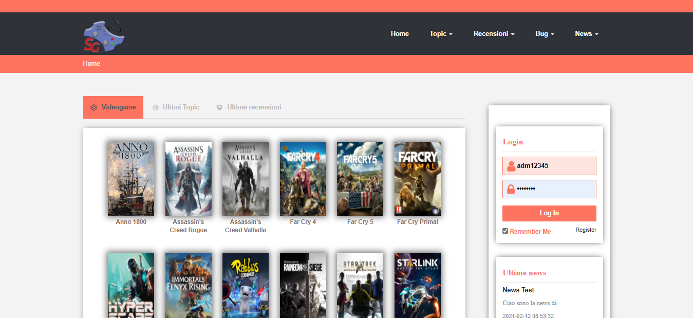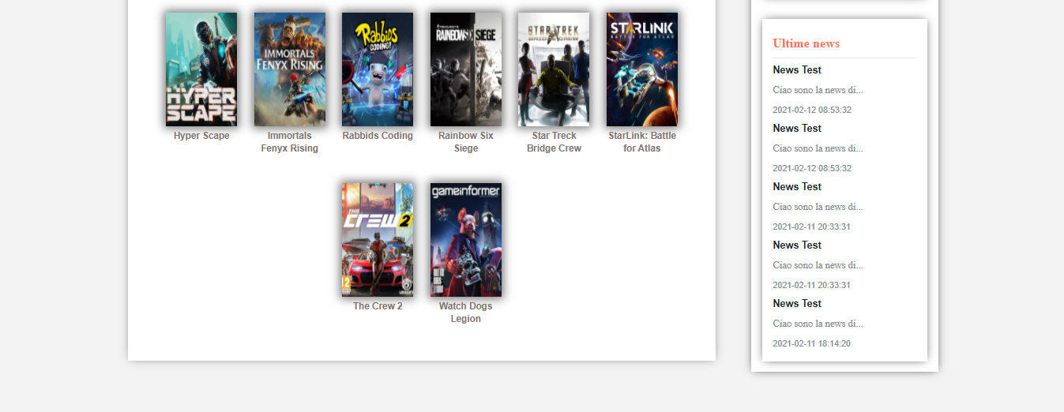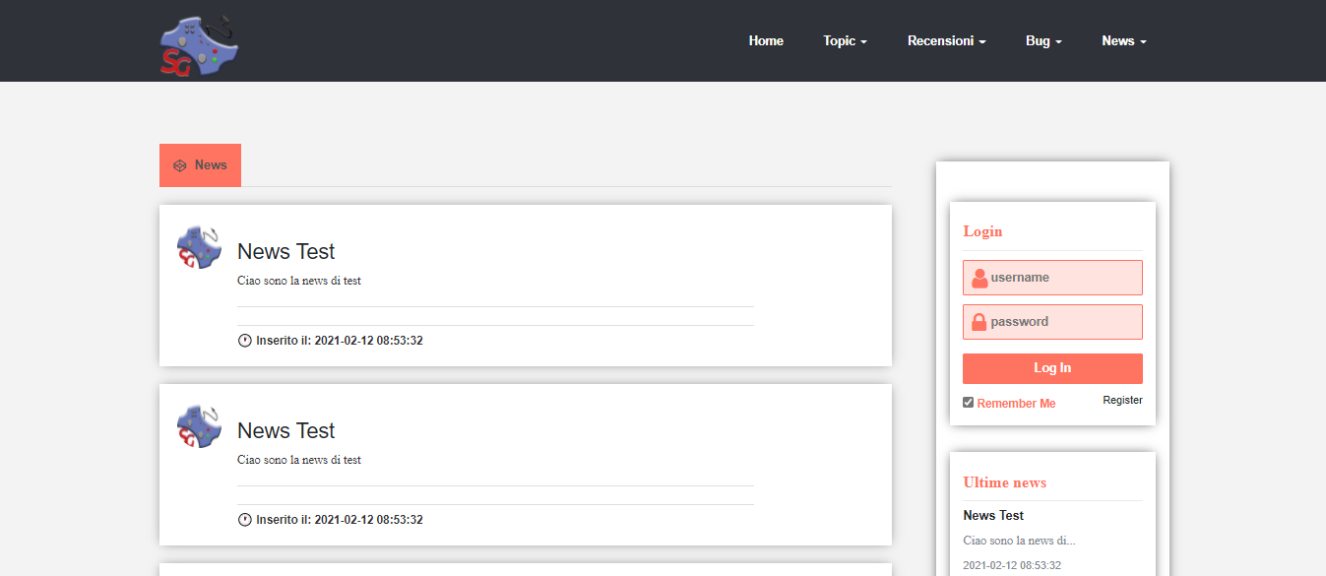

## **Registrazione**

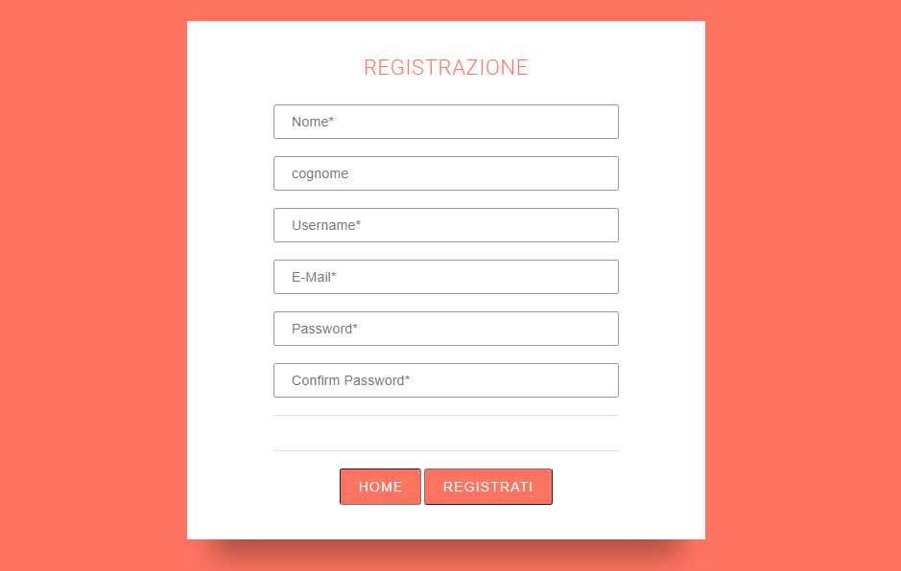Per effettuare la registrazione, basta cliccare il tasto “Register” sul lato destro dell’homepage. Dopo aver cliccato, si aprirà la pagina nella quale è possibile effettuare la registrazione alla piattaforma.

Dopo aver inserito tutti i dati, ci basterà cliccare sul tasto “Registrati” e se la registrazione è avvenuta con successo dobbiamo cliccare il tasto “Home” per tornare all’homepage per effettuare il login.

## **Lettura news**

Per leggere le news inserite, dobbiamo aprire la pagina relative alle news dalla navbar in alto.

## **Visualizzare pubblicazioni**

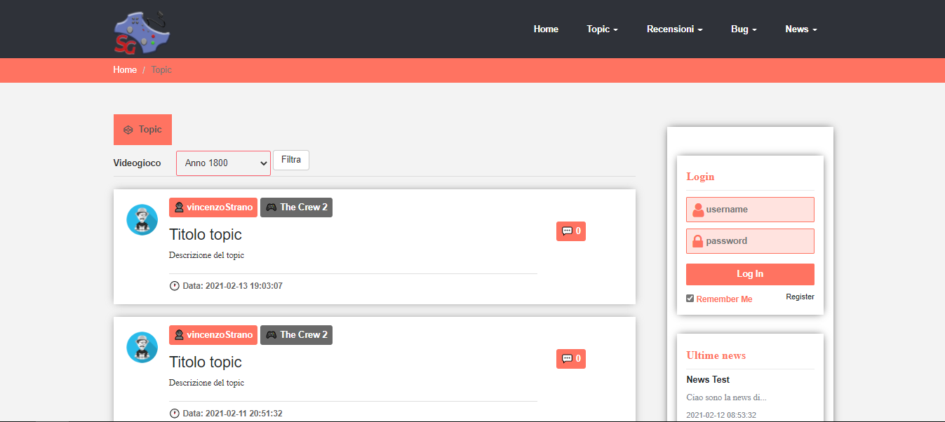Per visualizzare le pubblicazioni, dobbiamo recarci nella pagina relativa ai topic o alle recensioni. Oppure se vogliamo visualizzare le pubblicazioni relative ad un determinato titolo ci basta cliccare su un videogioco dall’homepage.

# **Funzionalità dell’utente**

## **Creazione Topic**

Dopo aver effettuato il login, l’utente può creare un topic, recandosi alla pagina “Inserisci nuovo topic”. In questa pagina, l’utente dovrà compilare un form e volendo può inserire anche un allegato di tipo immagine.

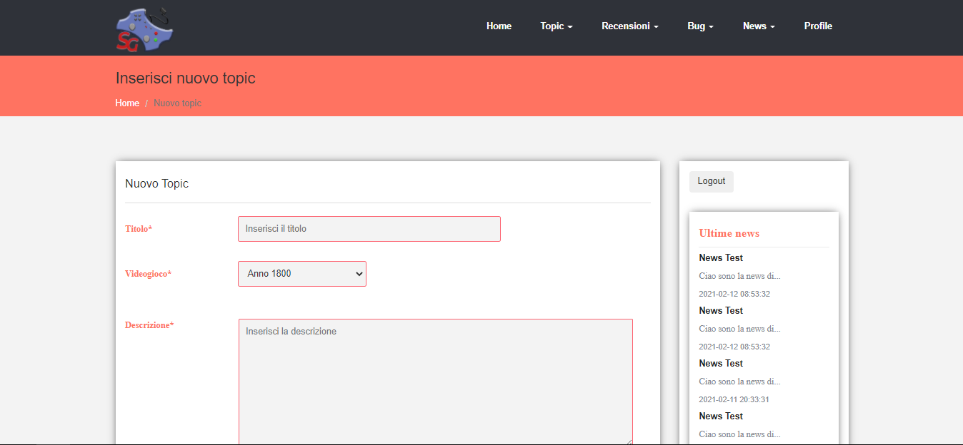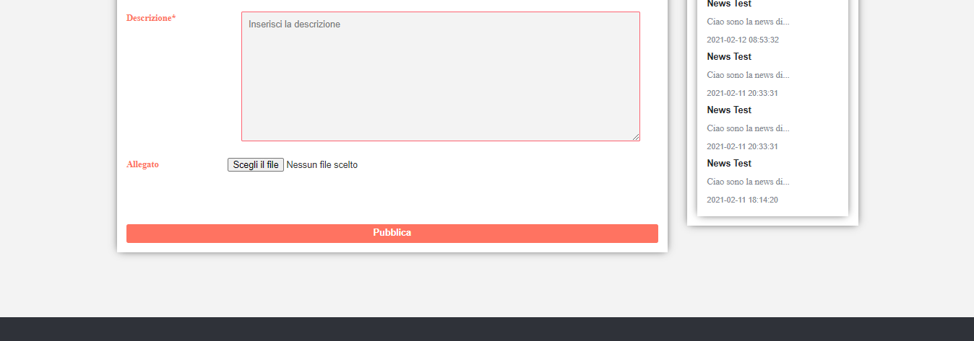

## **Creazione Recensione**

Dopo aver effettuato il login, l’utente può creare una recensione, recandosi alla pagina “Inserisci nuova recensione”. In questa pagina, l’utente dovrà compilare un form e volendo può inserire anche un allegato di tipo immagine.

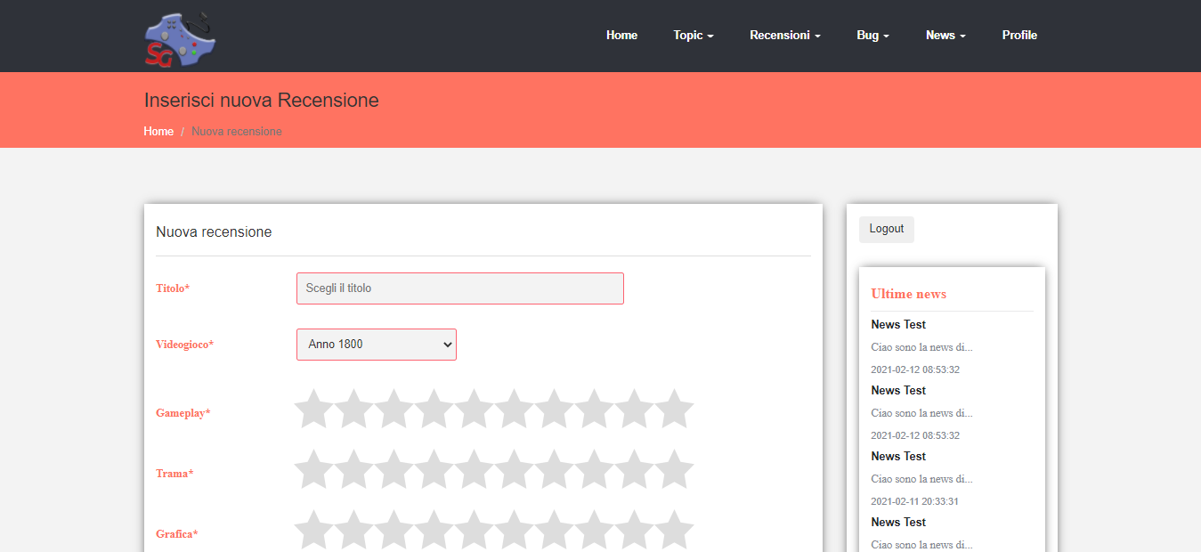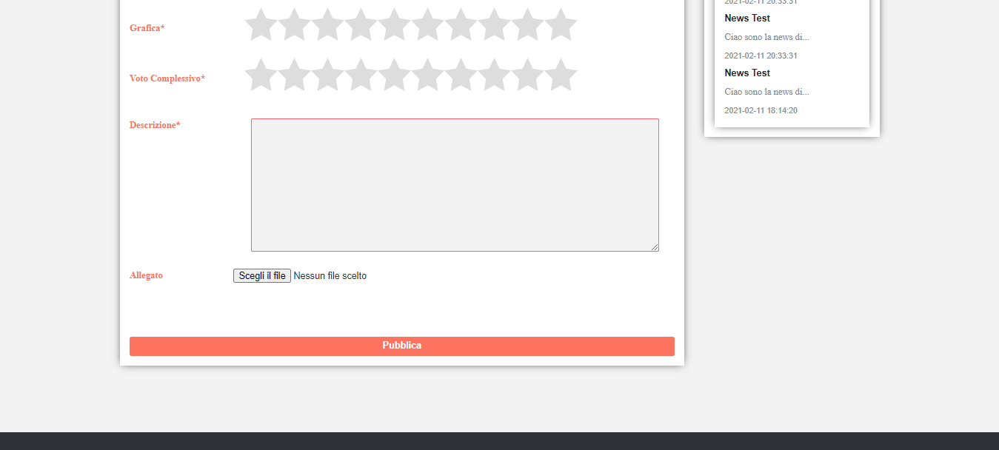

## **Segnalazione Bug**

Dopo aver effettuato il login, l’utente può segnalare un bug riscontrato mentre giocava ad un videogioco.

Si reca alla pagina di “Segnala un bug”, compila il form e infine pubblica la segnalazione del bug.

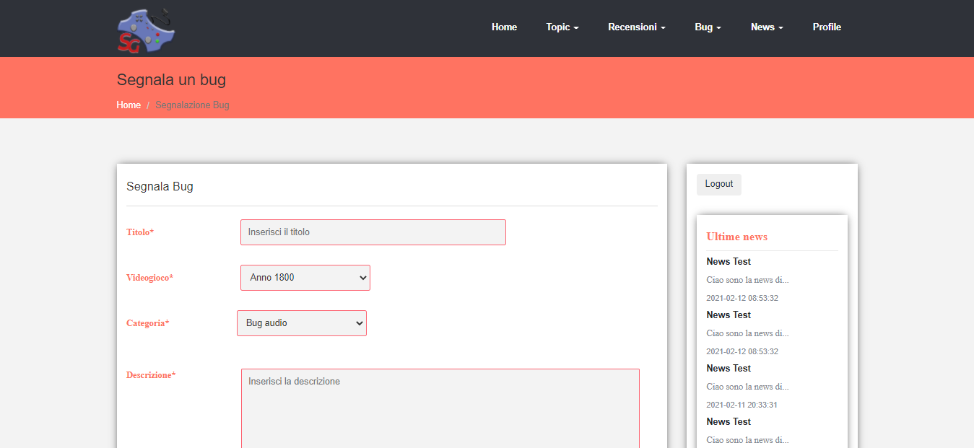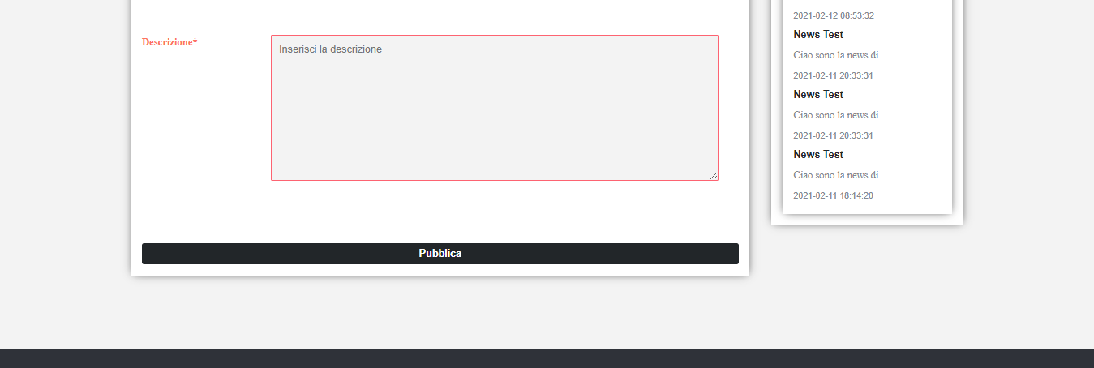

## **Segnalazione di una pubblicazione**

L’utente, inoltre, può segnalare una pubblicazione che contiene un linguaggio o un allegato inappropriato oppure è stata ripetuta molte volte e quindi è considerata spam. Per segnalare una pubblicazione, l’utente si reca sulla pubblicazione e clicca il pulsante “report”.

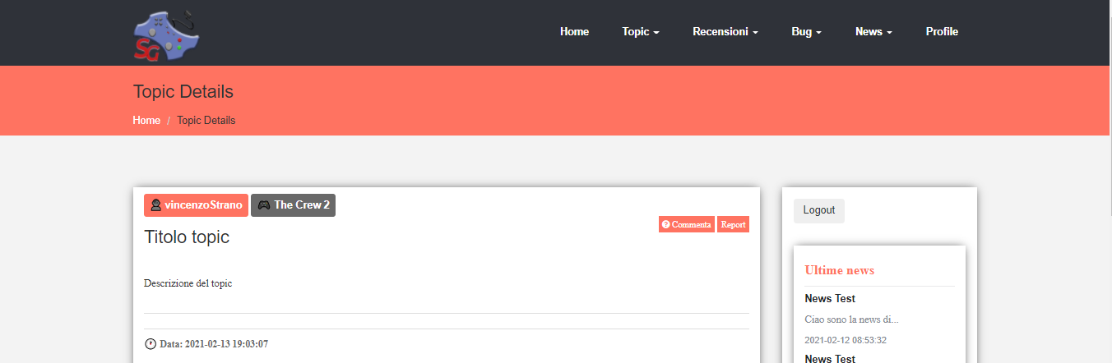

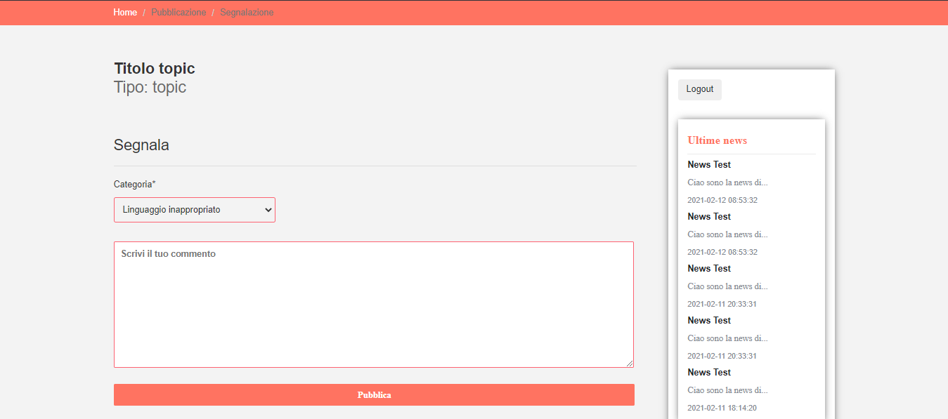Dopo aver cliccato il tasto “Report”, si aprirà la pagina relativa alla segnalazione. Dopo aver compilato il form, cliccare su pubblica per segnalare quella pubblicazione.

## **Commentare una pubblicazione**

L’utente, inoltre, può commentare una pubblicazione recandosi sulla pubblicazione e clicca il pulsante “Commenta”.



Dopo aver cliccato, l’utente verrà condotto nella parte inferiore della pagina dove potrà inserire un commento.

# **Funzionalità dell’admin**

## **Inserimento news**

Per l’inserimento di una nuova news, l’admin dopo aver effettuato l’accesso, si reca nella pagina ”Inserimento di una news”. Qui l’admin compila il form e inserisce eventualmente un’immagine come allegato.

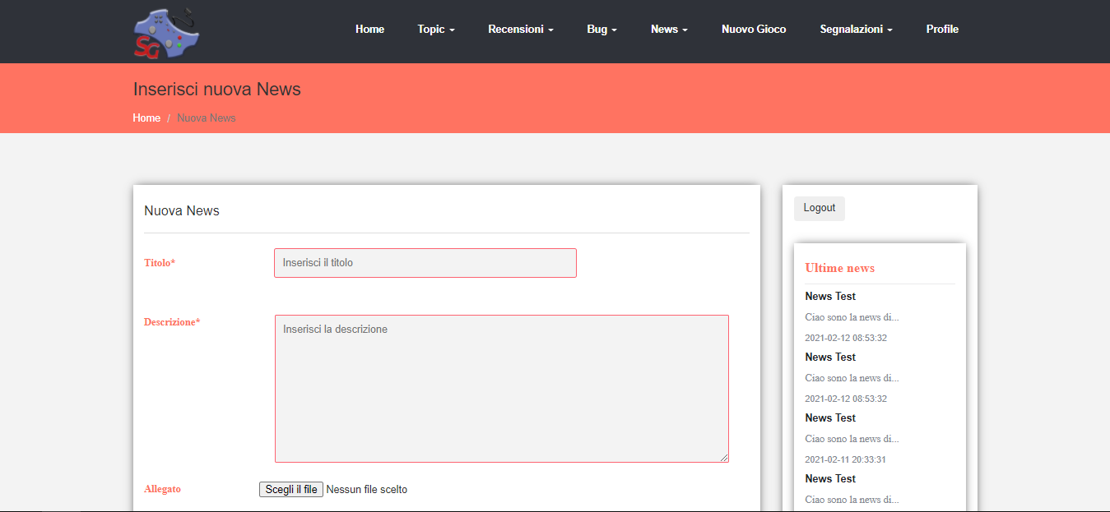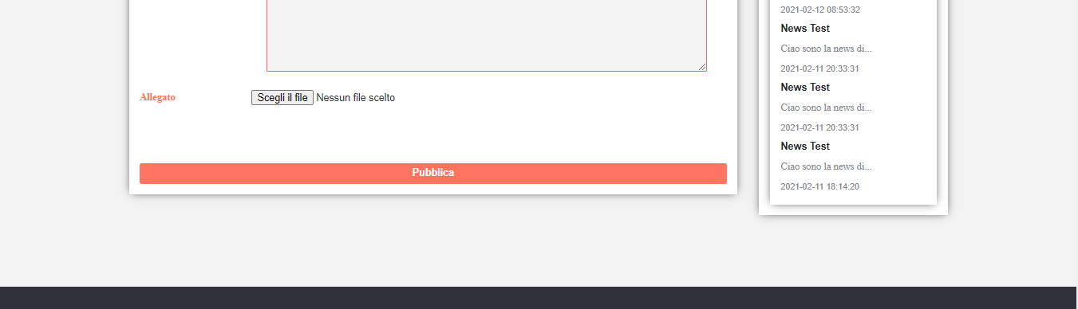

## **Inserimento prodotto videoludico**

Per l’inserimento di un videogioco, l’admin dopo aver effettuato l’accesso, si reca nella pagina ”Nuovo Gioco”. Qui l’admin inserisce l’immagine di copertina del videogioco e compila il form con le sue informazioni.

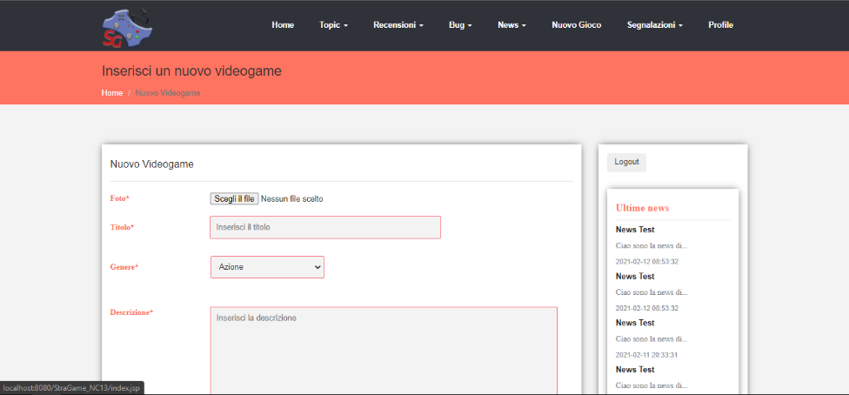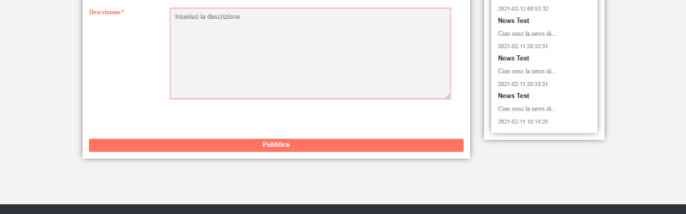

## **Gestione delle segnalazioni**

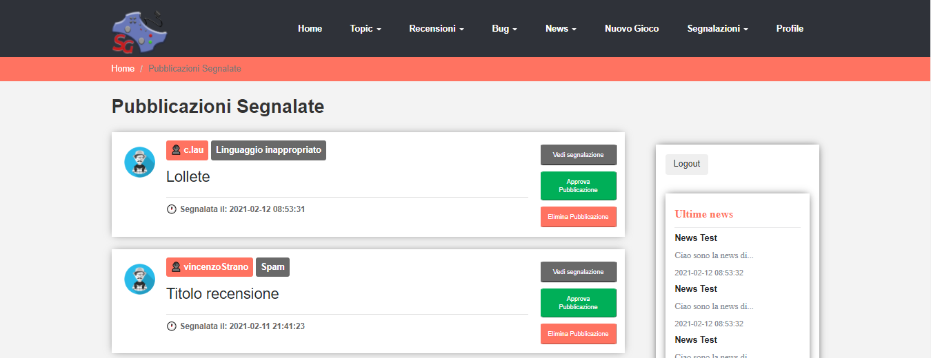Per la gestione delle segnalazioni, l’admin si deve recare nella pagina relativa alle pubblicazioni segnalate. Qui può decidere di approvare o eliminare la pubblicazione oppure visualizzare la segnalazione effettuata.

## **Eliminazione Utente**

Ogni utente, che ha almeno una pubblicazione segnalata, viene automaticamente inserito nella blacklist della piattaforma. L’admin recandosi nell’apposita pagina, può eliminare l’utente.

